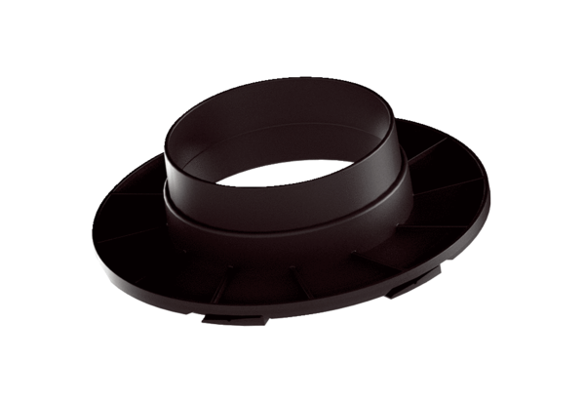Priključni prijelaz MA-AÜ125Jedinica za pakiranje: 1 komAsortiman: K
Broj artikla: 0059.2140Proizvođač: MAICO

